设备管控平台一期
需求文档

文件状态 | 文件标识： | 设备管控平台一期
[ ] 草稿  [ √ ] 正式发布  [ ] 修改 | 当前版本： | V1
[ ] 草稿  [ √ ] 正式发布  [ ] 修改 | 作 者： | 吕宗才
[ ] 草稿  [ √ ] 正式发布  [ ] 修改 | 完成日期： | 2018-06-16

2018年06月
修订记录
修订日期 | 版本号 | 修改记录 | 编制人 | 备注
2018.06.16 | V1 | 完成初稿 | 吕宗才

目录
一、引言 - 4 -
1.1、文档用途 - 4 -
1.2、适用范围 - 4 -
1.3、实现目标 - 4 -
二、平台功能架构 - 4 -
三、功能需求 - 4 -
3.1、概览 - 5 -
3.2、设备管理 - 5 -
3.3、系统管理 - 6 -

一、引言

1.1、文档用途
此文档为设备管控平台需求说明，主要用于需求汇总和整理，便于沟通，并为开发提供参考依据。

1.2、适用范围
1、该需求文档指导开发和测试。
2、原型图仅供参考。

1.3、实现目标
实现对充电宝设备的管理。

二、平台功能架构
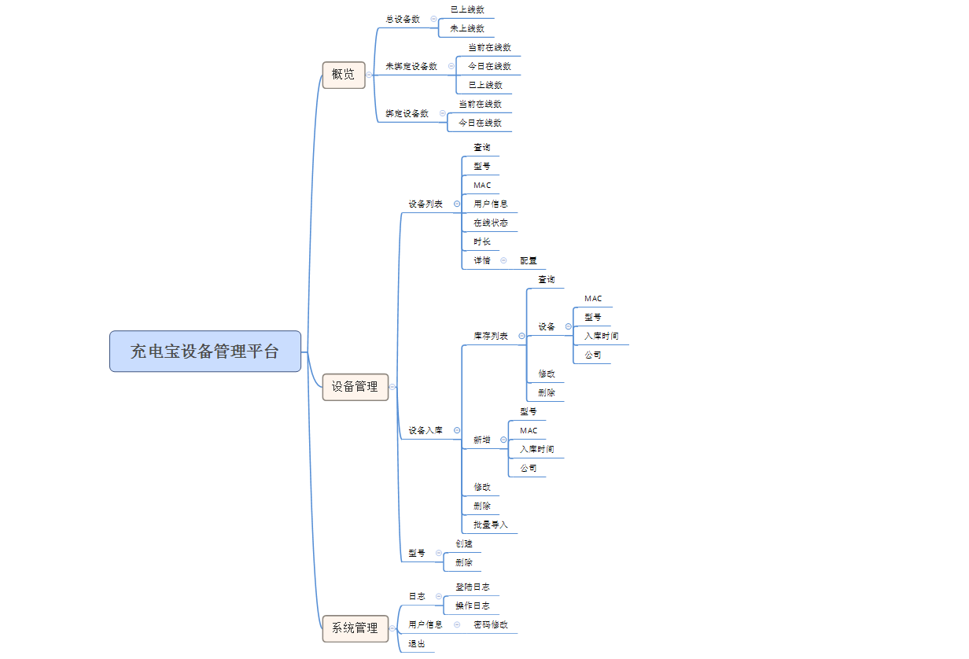

三、功能需求

3.1、概览
功能编号 | R001
功能名称 | 概览
优先级 | 高
使用者 | 所有平台使用者
功能描述 | 实现对设备和业务数据的统计输出
前置条件
功能规划 | 功能规划：  【一】设备总数，是指入库的设备总数量，并根据设备应用属性进行统计；  - 已上线数  - 未上线数  【二】未绑定设备数，是指设备未与星链APP关联的设备数；  - 当前在线数  - 今日在线数  - 已上线数  【三】绑定设备数，是指设备与星链APP关联的设备数；  - 当前在线数  - 今日在线数
扩展
业务规则
补充说明
特别需求
原型图

3.2、设备管理
功能编号 | R002
功能名称 | 设备管理
优先级 | 高
使用者 | 所有平台使用者
功能描述 | 实现所有充电宝设备基本信息的查询、展示、修改功能
前置条件
功能规划 | 功能规划：  【一】设备列表，主要支持所属设备的查询和信息展示；包含字段如下：  - 用户信息  - MAC 地址  - 型号  - 状态（在线/离线）  - 时长  - 详情  - 详情，指蓝牙MAC、WiFi名称等  - 配置，指修改WiFi名称、上报信息频率、开关（开启/关闭）  【二】设备入库，主要支持设备的入库及相关设备的查询、修改、删除；  - 库存列表，包含MAC地址、型号、入库时间、所属公司  说明：  - 库存列表，只显示从未上过线的设备！  - 设备上线，即设备转移到“设备列表”  - 新增，支持单台入库和批量导入功能  - 修改，支持对入库的设备信息进行修改  - 删除  【三】型号，用于型号的创建功能；  - 创建  - 删除
扩展
业务规则
补充说明
特别需求
原型图

3.3、系统管理
功能编号 | R003
功能名称 | 系统管理
优先级 | 高
使用者 | 所有平台使用者
功能描述 | 实现对用户的日志信息记录
前置条件
功能规划 | 功能规划：  【一】日志  - 登陆日志  - 操作日志  【二】用户信息，包含信息展示及密码修改；  【三】退出
扩展
业务规则
补充说明
特别需求
原型图

